MiniTest600系列涂层测厚仪
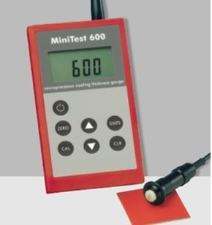
德国EPK(Elektrophysik)公司一直致力于开发和生产各种用于表面处理行业的精密测量仪器。作为无损涂层厚度测量领域的公司，EPK公司与各标准化组织和研究院一道，成功地推进了涂层厚度测量在世界范围内的标准化进程。大量的技术与成果表明EPK公司是该生产领域的较高水平。
MiniTest600系列涂层测厚仪 小巧实用、测量快速准确。探头顶部由非常耐磨的硬质材料制成。

应用
-  -  - | F型探头用于钢铁上的非磁性涂镀层，如油漆、塑料、搪瓷、铬、锌等  N型探头用于有色金属(如铜、铝、奥氏体不锈钢)上的所有绝缘层，如阳极氧化膜、油漆、涂料等  FN型探头为新开发的两用探头，可以在磁性和非磁性基体上自动转换测量

涂层测厚仪MiniTest600技术参数
测量范围 | F型 0-3000μm
测量范围 | N型 0-2000μm
测量范围 | FN 型 （两用型） 0-2000um
允许误差： |  | ±2μm或±2-4%
zui小曲率半径： |  | 5mm（凸）25mm（凹）
最小测量面积： |  | φ20mm
最小基体厚度： |  | 0.5mm（对F型），50μm（对N形）
显示： |  | 4 位数字（字高11mm）
测量单位： |  | μm-mils可选
校准方式： |  | 标准校准、一点校准、二点校准
统计数据： |  | 平均值x 、 s标准偏差、读数个数n（最多9.999个）、  zui大值max、zui小值min
接口： |  | RS-232（不适用于B型）
电源： |  | 2节5号碱电池，至少测量1万次
仪器尺寸： |  | 64mm× 115mm ×25mm
探头尺寸： |  | φ15mm ×62mm

